一次令人感动的特殊党费捐献

12月20日，已故原重庆市计划委员会顾问，享受副市长级医疗待遇离休干部段竹馀同志特殊党费捐献仪式在委机关举行，段竹馀同志亲属，委领导以及机关党办、离休支部和离退休处相关同志参加了仪式。
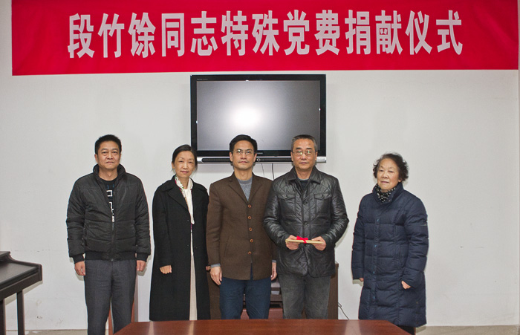
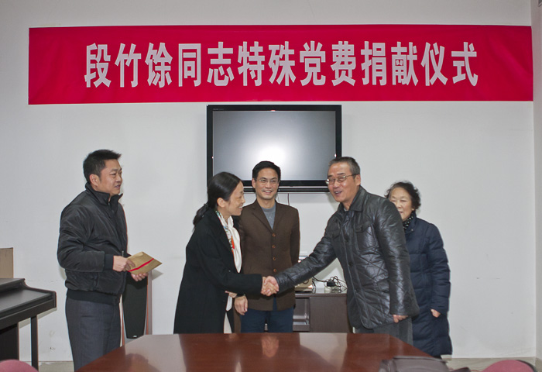
段竹馀同志1939年参加革命，生前一直保持着共产党员的高风亮节。他一生正气，两袖清风，生活十分俭朴，一心想多为国家和人民做贡献。每当一方有难之时，他总是慷慨解囊，不遗余力地伸出援助之手。我们所知的是，在汶川、玉树遭遇强震后，段竹馀同志向灾区捐献共计八千元。据其亲属讲述，整理其遗物时，柜子里摆放在重要位置的便是一张中央组织部颁发的特殊党费捐献证书。
办理完丧事后，段竹馀同志的亲属即按照他的遗愿，通过机关党委办公室向党中央捐献了段竹馀同志最后一笔特殊党费一万元。
段竹馀同志以实际行动践行着自己庄严的入党誓词，展示了一名革命战士、一名老党员热爱党、热爱祖国、热爱人民的崇高品质！他的奉献精神让大家看到了一名优秀共产党员对人生价值观的诠释，令我们深深感动！

